SỞ GD&ĐT HẢI DƯƠNG  TRƯỜNG THPT KẺ SẶT  (Đề thi có 06 trang) | ĐỀ THI KHẢO SÁT CHẤT LƯỢNG LÂN II  NĂM HỌC 2022 - 2023  MÔN ĐỊA LÍ – Khối lớp 11  Thời gian làm bài : 50 phút  (không kể thời gian phát đề)
Mã đề 265
Họ và tên học sinh :..................................................... Số báo danh : ...................

Câu 1. Đặc điểm nào sau đây là đúng khi nói về tự nhiên của miền Tây Trung Quốc?
A. Nổi tiếng với các khoáng sản kim loại màu.
B. Có các vùng hoang mạc và bán hoang mạc rộng lớn.
C. Có khí hậu gió mùa, mưa nhiều.
D. Gồm các đồng bằng phù sa màu mỡ do các sông lớn bồi đắp.
Câu 2. Đảo nào sau đây của Nhật Bản có ít các trung tâm công nghiệp nhất?
A. Xi-cô-cư. B. Hô-cai-đô. C. Hôn-su. D. Kiu-xiu.
Câu 3. Các nước nào sau đây thuộc khối thị trường chung Nam Mĩ?
A. Brazil, Argentina, Uruguay, Paraguay.
B. Brazil, Mexico, Columbia, Cuba .
C. Argentina, Nicaragua, Haiti, Canada .
D. Uruguay, Chile, Mexico, Columbia .
Câu 4. Nhận xét đúng nhất về một số đặc điểm kinh tế - xã hội của các nước đang phát triển là
A. đầu tư nước ngoài nhiều, tuổi thọ trung bình cao, chỉ số HDI ở mức thấp.
B. đầu tư nước ngoài nhiều, tuổi thọ trung bình cao, chỉ số HDI ở mức cao.
C. nợ nước ngoài nhiều, tuổi thọ trung bình thấp, chỉ số HDI ở mức cao.
D. nợ nước ngoài nhiều, tuổi thọ trung bình thấp, chỉ số HDI ở mức thấp.
Câu 5. Vùng phía Đông Hoa Kỳ gồm
A. vùng núi Coóc-đi-e và các thung lũng rộng lớn.
B. vùng rừng tương đối lớn, các đồng bằng ven Thái Bình Dương.
C. dãy núi già A-pa-lat và các đồng bằng ven Đại Tây Dương.
D. đồng bằng trung tâm và vùng gò đồi thấp.
Câu 6. Ý nào sau đây không đúng với ngành dịch vụ của Nhật Bản?
A. Thương mại và tài chính có vai trò hết sức to lớn.
B. Nhật Bản đứng hàng đầu thế giới về thương mại.
C. Chiếm tỉ trọng GDP lớn.
D. Hoạt động đầu tư ra nước ngoài ít coi trọng.
Câu 7. Đặc điểm nào sau đây đúng khi nói về EU?
A. Là tổ chức thương mại không phụ thuộc vào bên ngoài.
B. Là lãnh thổ có sự phát triển đồng đều giữa các vùng.
C. Là liên kết khu vực chi phối toàn bộ nền kinh tế thế giới.
D. Là liên kết khu vực theo châu lục có nhiều quốc gia nhất trên thế giới.
Câu 8. Các ngành chiếm tỉ trọng lớn trong cơ cấu công nghiệp của Nhật Bản hiện nay là
A. công nghiệp chế tạo, sản xuất điện tử, hóa chất, dệt.
B. công nghiệp chế tạo, sản xuất điện tử, luyện kim màu, dệt.
C. công nghiệp chế tạo, sản xuất điện tử, xây dựng công trình công cộng, dệt.
D. công nghiệp chế tạo, sản xuất điện tử, luyện kim đen, dệt.
Câu 9. Vùng U-ran có đặc điểm nổi bật là
A. công nghiệp phát triển, nông nghiệp còn hạn chế.
B. các ngành công nghiệp phục vụ nông nghiệp phát triển.
C. công nghiệp và nông nghiệp đều phát triển mạnh.
D. phát triển công nghiệp khai thác khoáng sản, khai thác gỗ.

Câu 10. Ngành công nghiệp mũi nhọn, hằng năm mang lại nguồn tài chính lớn cho LB Nga là
A. công nghiệp luyện kim. B. công nghiệp khai thác dầu khí.
C. công nghiệp quốc phòng. D. công nghiệp hàng không – vũ trụ.
Câu 11. Thành phần dân cư có số lượng đứng đầu ở Hoa Kỳ có nguồn gốc từ
A. Châu Âu. B. Châu Phi. C. Châu Á. D. Mĩ La tinh.
Câu 12. Ý nào sau đây không đúng về thuận lợi chủ yếu để phát triển kinh tế của Hoa Kỳ?
A. Phát triển từ một nước tư bản lâu đời.
B. Tài nguyên thiên nhiên giàu có.
C. Nền kinh tế không bị chiến tranh tàn phá.
D. Nguồn lao động kĩ thuật dồi dào.
Câu 13. Trong cơ cấu ngành công nghiệp hiện nay của Hoa Kỳ, các ngành nào có tỉ trọng ngày càng tăng?
A. Gia công đồ nhựa, điện tử. B. Hàng không - vũ trụ, điện tử.
C. Dệt, điện tử. D. Luyện kim, hàng không – vũ trụ.
Câu 14. Ý nào sau đây không đúng với cơ sở hạ tầng giao thông vận tải của LB Nga?
A. Có hệ thống đường sắt xuyên Xi-bia .
B. Giao thông vận tải đường thủy hầu như không phát triển được .
C. Có đủ các loại hình giao thông.
D. Nhiều hệ thống đường được nâng cấp, mở rộng.
Câu 15. Các đồng bằng thuộc miền Đông Trung Quốc xếp theo thứ tự từ phía Nam lên phía Bắc là
A. Hoa Bắc, Hoa Trung, Hoa Nam, Đông Bắc .
B. Đông Bắc, Hoa Nam, Hoa Trung Hoa Bắc .
C. Hoa Nam, Hoa Trung, Hoa Bắc, Đông Bắc .
D. Đông Bắc, Hoa Bắc, Hoa Trung, Hoa Nam .
Câu 16. Vùng phía Nam và ven Thái Bình Dương ở Hoa Kỳ là nơi tập trung các ngành công nghiệp
A. luyện kim, hàng không – vũ trụ, cơ khí, điện tử, viễn thông.
B. dệt, hàng không – vũ trụ, cơ khí, điện tử, viễn thông.
C. hóa dầu, hàng không – vũ trụ, cơ khí, điện tử, viễn thông.
D. luyện kim, hàng không – vũ trụ, cơ khí, điện tử, viễn thông.
Câu 17. Nền nông nghiệp các nước Tây Nam Á kém phát triển không phải do
A. nhiều hoang mạc . B. nguồn nước khan hiếm.
C. đất trồng ít. D. khí hậu nhiệt đới ẩm.
Câu 18. Khó khăn lớn nhất về điều kiện tự nhiên và tài nguyên thiên nhiên của Nhật Bản là
A. nhiều đảo lớn, nhỏ nhưng nằm cách xa nhau.
B. bờ biển dài, nhiều vũng vịnh.
C. khí hậu phân hóa rõ rệt từ bắc xuống nam.
D. nghèo khoáng sản.
Câu 19. Về mặt tự nhiên, khu vực Tây Nam Á và Trung Á
A. đều có khí hậu lạnh, giàu tài nguyên thủy sản.
B. đều có khí hậu khô hạn, có tiềm năng lớn về dầu mỏ.
C. đều nằm ở vĩ độ rất cao, có nhiều hoang mạc lạnh.
D. đều có khí hậu nóng ẩm, giàu tài nguyên rừng.
Câu 20. Những thách thức lớn đối với châu Phi hiện nay là
A. già hóa dân số, tỉ lệ gia tăng dân số tự nhiên thấp.
B. trình độ dân trí thấp, đói nghèo, bệnh tật, xung đột sắc tộc .
C. cạn kiệt tài nguyên, thiếu lực lượng lao động.
D. các nước cắt giảm viện trợ, thiếu lực lượng lao động.
Câu 21. Nguyên nhân chính gây nên hiện tượng hiệu ứng nhà kính là
A. khí thải CFCs quá nhiều trong khí quyển.
B. tầng ô dôn mỏng dần và thủng ở Nam cực .
C. sự gia tăng khí CO₂ trong khí quyển.
D. chất thải ra môi trường không qua xử lý.
Câu 22. Tác động của cuộc cách mạng khoa học và công nghệ hiện đại làm cho nền kinh tế thế giới chuyển dần từ nền kinh tế
A. công nghiệp sang kinh tế dịch vụ.
B. công nghiệp sang kinh tế tri thức .
C. dịch vụ sang kinh tế tri thức.
D. nông nghiệp sang kinh tế công nghiệp.
Câu 23. Hiện nay, nguồn nước ngọt ở nhiều nơi trên thế giới bị ô nhiễm nghiêm trọng, nguyên nhân chủ yếu do
A. nước xả từ các nhà máy thủy điện.
B. chất thải công nghiệp chưa qua xử lí.
C. khai thác và vận chuyển dầu mỏ.
D. chất thải trong sản xuất nông nghiệp.
Câu 24. Đặc điểm nào sau đây không đúng với khu vực Trung Á?
A. Điều kiện tự nhiên thuận lợi cho sản xuất nông nghiệp.
B. Đa dân tộc, có mật độ dân số thấp, tỉ lệ dân theo đạo Hồi cao.
C. Từng có “con đường tơ lụa” đi qua, tiếp thu nhiều giá trị văn hóa .
D. Giàu dầu mỏ, khí tự nhiên, than đá, tiềm năng thủy điện, sắt, …
Câu 25. Để phát triển nông nghiệp, giải pháp cấp bách đối với đa số các quốc gia ở châu Phi là
A. mở rộng mô hình sản xuất quảng canh.
B. khai hoang để mở rộng diện tích đất trồng trọt.
C. tạo ra các giống cây có thể chịu được khô hạn.
D. áp dụng các biện pháp thủy lợi để hạn chế khô hạn.
Câu 26. Mĩ la tinh có điều kiện thuận lợi để phát triển
A. cây lương thực, cây ăn quả nhiệt đới, chăn nuôi gia súc nhỏ.
B. cây công nghiệp, cây lương thực, chăn nuôi đại gia súc .
C. cây lương thực, cây công nghiệp cận nhiệt, chăn nuôi gia cầm.
D. cây công nghiệp, cây ăn quả nhiệt đới, chăn nuôi gia súc .
Câu 27. Công nghiệp của Nhật Bản tập trung chủ yếu ở phía đông và đông nam đảo Hôn-su, ven biển vì
A. tập trung nguồn khoáng sản dồi dào.
B. tiện cho việc nhập nguyên liệu và trao đổi sản phẩm với các nước .
C. ở đây có khí hậu lạnh, dễ bảo quản sản phẩm.
D. thuận lợi cho việc trao đổi sản phẩm với các nước châu Á đất liền.
Câu 28. Cho bảng số liệu:
SỐ DÂN CỦA HOA KỲ GIAI ĐOẠN 1800- 2020

(Đơn vị: triệu người)
Năm | 1800 | 1820 | 1860 | 1940 | 1960 | 1980 | 2005 | 2015 | 2020
Số dân | 5 | 10 | 31 | 132 | 179 | 229,6 | 296,5 | 321,8 | 331
Nhận xét nào sau đây đúng nhất về sự biến động dân số của Hoa Kỳ trong giai đoạn 1800 – 2020?
A. Dân số Hoa Kỳ liên tục tăng và tăng rất nhanh.
B. Dân số Hoa Kỳ tăng không liên tục và tăng nhanh.
C. Dân số Hoa Kỳ có nhiều biến động, không ổn định.
D. Dân số Hoa Kỳ tăng chậm và không đồng đều.
Câu 29. Cho biểu đồ
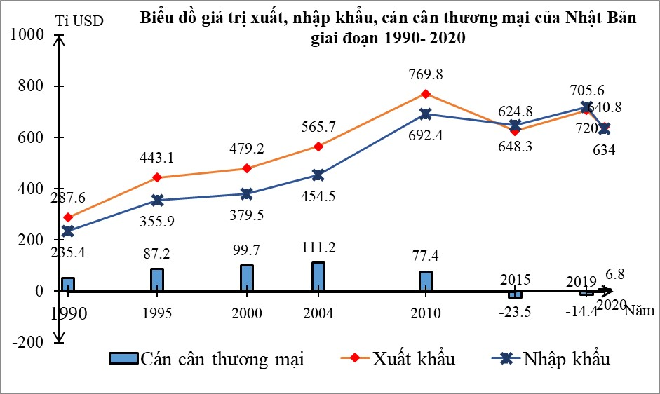
Tổng giá trị xuất, nhập khẩu của Nhật Bản năm 2015 là
A. 858,7 tỉ USD B. 1 020,2 tỉ USD C. 1 273,1 tỉ USD D. 1 462,2 tỉ USD
Câu 30. Ở Trung Quốc, cây lúa mì được trồng nhiều trên các đồng bằng Đông Bắc và Hoa Bắc do có:
A. Khí hậu ôn đới và đất phù sa màu mỡ.
B. Khí hậu nhiệt đới, đất phù sa màu mỡ.
C. Đất phù sa màu mỡ, nguồn nước phong phú.
D. Khí hậu cận nhiệt đới, đất phù sa màu mỡ.
Câu 31. Nhân tố nào sau đây thúc đẩy quá trình toàn cầu hóa kinh tế ngày càng mạnh mẽ?
A. Nhu cầu hàng hóa tăng nhanh, kích thích sản xuất.
B. Sự phát triển của khoa học, công nghệ hiện đại.
C. Sự ra đời của các công ty xuyên quốc gia .
D. Sự gia tăng nhanh dân số thế giới và hàng hóa .
Câu 32. Việc sử dụng đồng tiền chung Châu Âu EURO (Ơ-rô) trong EU sẽ
A. làm tăng rủi ro khi chuyển đổi tiền tệ.
B. công tác kế toán của các doanh nghiệp đa quốc gia trở nên phức tạp.
C. nâng cao sức cạnh tranh của thị trường chung châu Âu.
D. làm cho việc chuyển giao vốn trong EU trở nên khó khăn hơn.
Câu 33. Cho bảng số liệu:
TỐC ĐỘ TĂNG TRƯỞNG GDP CỦA NHẬT BẢN QUA CÁC NĂM

(Đơn vị: %)
Năm | 1990 | 2000 | 2005 | 2010 | 2015 | 2016 | 2018 | 2019
Tốc độ tăng trưởng GDP | 5,57 | 2,26 | 1,30 | 4,71 | 0,47 | 0,52 | 0,32 | 0,65
Dạng biểu đồ thích hợp nhất để thể hiện tốc độ tăng trưởng GDP của Nhật Bản giai đoạn 1990 - 2019 là
A. biểu đồ cột. B. biểu đồ tròn.
C. biểu đồ đường. D. biểu đồ kết hợp.
Câu 34. Cho bảng số liệu:
DÂN SỐ VÀ TỐC ĐỘ TĂNG TRƯỞNG DÂN SỐ CỦA NHẬT BẢN QUA CÁC NĂM
Năm | 1950 | 1970 | 1997 | 2005 | 2010 | 2014 | 2021 *
Tốc độ tăng trưởng dân số (%) | 100.0 | 125.3 | 151.8 | 153.9 | 153.4 | 152.5 | 150.6
Số dân (triệu người) | 83 | 104 | 126 | 127.7 | 127.3 | 126.6 | 125
* Tính đến tháng 3 năm 2021, Nguồn: https://www.livepopulation.com
Dạng biểu đồ thích hợp nhất để thể hiện dân số và tốc độ tăng trưởng dân số của Nhật Bản giai đoạn 1950 - 2021 là
A. biểu đồ tròn. B. biểu đồ cột.
C. biểu đồ kết hợp. D. biểu đồ đường.
Câu 35. Cho bảng số liệu:
GDP BÌNH QUÂN ĐẦU NGƯỜI CỦA MỘT SỐ NƯỚC TRÊN THẾ GIỚI NĂM 2015
(Đơn vị: USD)
Các nước phát triển |  | Các nước đang phát triển
Tên nước | GDP/người | Tên nước | GDP/người
Thụy Điển | 60 381 | Colombia | 7 831
Hoa Kỳ | 53 041 | Indonesia | 3 475
New Zealand | 41 824 | Ấn Độ | 1 498
Anh | 41 781 | Ethiopia | 505
Nhận xét nào sau đây là đúng?
A. GDP/người chênh lệch lớn giữa các nước phát triển và đang phát triển
B. Không có sự chênh lệch nhiều về GDP/người giữa các nhóm nước
C. Các nước đang phát triển không có sự chênh lệch nhiều về GDP/người
D. Các nước phát triển có GDP/người đều trên 60 nghìn USD

Câu 36. Cho biểu đồ
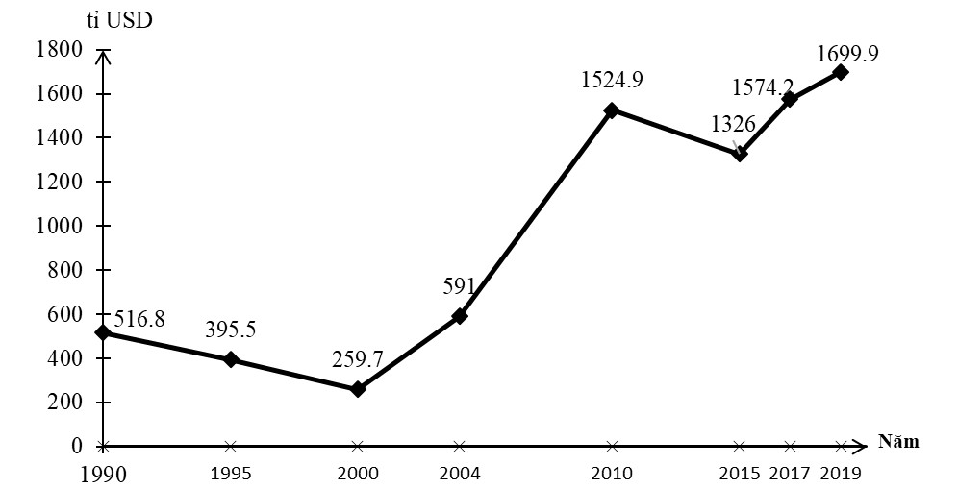
Cho biết biểu đồ trên thể hiện nội dung nào?
A. Biểu đồ thể hiện cơ cấu GDP của Liên bang Nga thời kì 1990-2019.
B. Biểu đồ thể hiện tốc độ tăng trưởng kinh tế của Liên bang Nga thời kì 1990-2019.
C. Biểu đồ thể hiện GDP của Liên bang Nga thời kì 1990-2019.
D. Biểu đồ thể hiện dân số của Liên bang Nga thời kì 1990-2019.
Câu 37. Cho bảng số liệu:
SẢN LƯỢNG MỘT SỐ SẢN PHẨM CÔNG NGHIỆP CỦA LIÊN BANG NGA QUA CÁC NĂM
Năm  Sản phẩm | 1995 | 2005 | 2010 | 2015 | 2019
Dầu mỏ (triệu tấn) | 305,0 | 470,0 | 511,8 | 540,7 | 284
Than đá (triệu tấn) | 270,8 | 298,3 | 322,9 | 373,3 | 425
Điện (tỉ kWh) | 876,0 | 953,0 | 1038,0 | 1063,4 | 922
Thép (triệu tấn) | 48,0 | 66,3 | 66,9 | 71,1 | 71,6
Dạng biểu đồ thích hợp nhất để thể hiện tốc độ tăng trưởng sản lượng một số sản phẩm ngành công nghiệp của Liên bang Nga trong giai đoạn 1995-2019 là
A. biểu đồ cột ghép. B. biểu đồ đường.
C. biểu đồ miền D. biểu đồ kết hợp.
Câu 38. Cho biểu đồ:
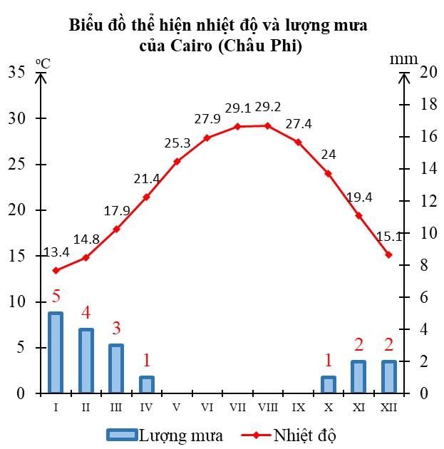
Nhận định nào sau đây chưa chính xác về khí hậu của Cairo (Châu phi)?
A. Sự chênh lệch nhiệt độ lớn, biên độ nhiệt năm là 22,1ºC
B. Khí hậu ở Cairo là kiểu khí hậu sa mạc, hầu như không có mưa trong năm
C. Nhiệt độ trung bình năm là 22,1ºC, lượng mưa là 18mm/năm
D. Lượng mưa phân bố không đều, các tháng mùa hè không có mưa

Câu 39. Cho bảng số liệu:
GDP BÌNH QUÂN ĐẦU NGƯỜI CỦA MỘT SỐ NƯỚC TRÊN THẾ GIỚI NĂM 2019

(Đơn vị: USD)
Các nước phát triển |  | Các nước đang phát triển
Tên nước | GDP/người | Tên nước | GDP/người
Đan Mạch | 61331 | Cô-lôm-bi-a | 7918
Thuỵ Điển | 58900 | An-ba-ni | 4589
Ca-na-đa | 50185 | In-đô-nê-xi-a | 3500
Anh | 46279 | Ấn Độ | 1577
Niu Di-lân | 44380 | E-ti-ô-pi-a | 574
Biểu đồ thích hợp nhất thể hiện GDP/người của các nước Thuỵ Điển, Hoa Kỳ, Ấn Độ, Ê-ti-ô-pi-a năm 2013
A. Biểu đồ miền. B. Biểu đồ đường. C. Biểu đồ tròn. D. Biểu đồ cột.
Câu 40. Cho biểu đồ
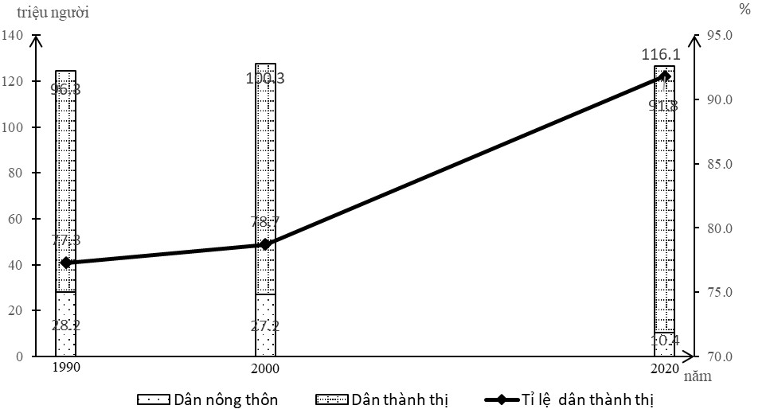
Cho biết biểu đồ trên thể hiện nội dung gì?
A. Cơ cấu dân số theo thành thị và nông thôn của Nhật Bản giai đoạn 1990-2020.
B. Tình hình dân số của Nhật Bản giai đoạn 1990-2020.
C. So sánh dân số theo thành thị và nông thôn của Nhật Bản giai đoạn 1990-2020.
D. Tốc độ tăng trưởng dân thành thị của Nhật Bản giai đoạn 1990-2020.
------ HẾT ------

